**Plan for Terminoppgave 2**

**Design**

**Farger----**

**Identitet/Primær farge & Hover på lenker i Navbar & Ikoner**  
#673AB7

**Bakgrunns farge**  
#F1F1F1

**Tekstboks farge**  
#FFFFFF

**Tekst farge**  
#212121

**Font ­­­­----**

**Overskrift**

Century Gothic  
12334567890   
ABCDEFGHIJKLMNOPQRSTUVWX-YZÆØÅ   
abcdefghijklmnopqrstuvwxyzæøå

**Century Gothic Bold  
12334567890   
ABCDEFGHIJKLMNOPQRSTUVWX-YZÆØÅ   
abcdefghijklmnopqrstuvwxyzæøå**

Brødtekst

Calibri  
12334567890   
ABCDEFGHIJKLMNOPQRSTUVWX-YZÆØÅ   
abcdefghijklmnopqrstuvwxyzæøå

**Logo ----**

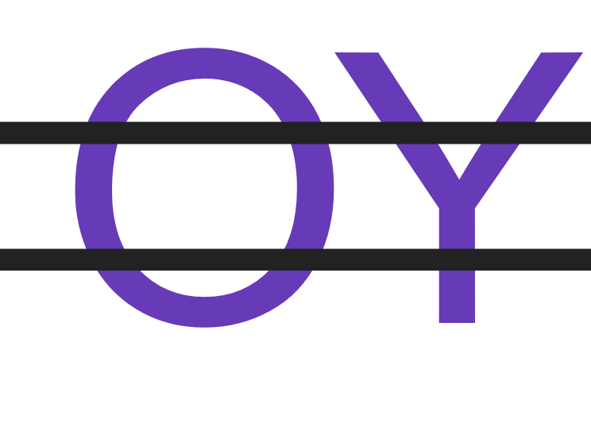

**Planlegging av timer**:

**Uke 10:**

**Mandag:**

* 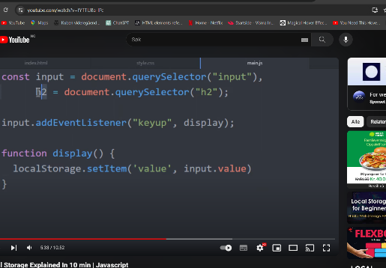Finne ut hvilken oppgave jeg skal velge, kom fram til at jeg hovedsakelig velger backend, men hvis jeg har tid skal jeg bruke litt tid på frontend til å gjøre den interaktive nettsiden litt fin og levende.
* Finner ut av hva local-storage re og sette opp mapper og kodefiler.

**Tirsdag:**

* I dag øver jeg fortsatt på local-storage, jeg begynte også å sette opp nettsiden så jeg har noe å jobbe med.

**Onsdag:**

* Et bilde som inneholder tekst, skjermbilde

  Automatisk generert beskrivelseEt bilde som inneholder tekst, skjermbilde, Font

  Automatisk generert beskrivelseFant ut hvilken ide jeg skulle gå ut fra, og jeg valgte Nike, så jeg bruker den som inspirasjon og lagde «Mike».

**Torsdag:**

* Jeg fortsatte med å kode nettsiden.

**Fredag:**

* Jeg fortsetter fortsatt med nettsiden.